第一组基础达标卷
一、汉字小帮手。(35分)
1.请你为加点的字注音。(16分)
____哪里 ____旅行 ____作业 ____炸开
____捕捉 ____卡片 ____识字 ____迎接
2.给下列部件加偏旁成新字再组词。(12分)
兆 每 乍
3.选字填空。(7分)

(1)小蝌蚪的妈妈在( )里呀？
(2)( )里有许许多多的知识，粗心的小朋友却得不到它。

(3)我请( )去动物园里看孔雀开屏，可是( )生病了，没办法开屏。

(4)秋天，梧桐树( )叶儿黄了。
(5)雪花慢慢( )在空中飘舞。
(6)小红把地扫( )好干净啊！
二、词语一点通。(33分)
1.读拼音写词语。(18分)
hái zi tiào ɡāo dù pí
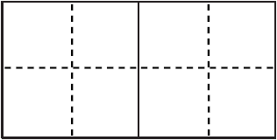
hǎi yánɡ zuò yè jí xiǎo
bàn fǎ zhī shi rú ɡuǒ
2.连线。(10分)
大大的 尾巴 蒲公英 带刺的铠甲
黑灰色的 肚皮 苍耳 降落伞
碧绿的 脑袋 豌豆 靠水传播
雪白的 衣裳 椰子 晒太阳炸开
长长的 身子 柳树 飞扬的柳絮
3.照样子，填动词。(5分)
例：迎上去 ( )过去 ( )衣裳 ( )红袍
( )月亮 ( )尾巴
三、句子助力车。(32分)
1.连字词成句，并加上标点符号。(9分)
(1)妈妈 降落伞 了 准备 蒲公英
_________________________________________________________
(2)小花朵 飘下来 我 变成
_________________________________________________________
(3)改正 缺点 自己的 两个人 决心
_________________________________________________________
2.给句子加上合适的标点。(14分)
(1)小蝌蚪游过去叫着妈妈妈妈青蛙妈妈低头一看笑着说好孩子你们已经长成青蛙了快跳上来吧
(2)有时候我穿着白衣服有时候我穿着黑衣服早晨和傍晚我又把红袍披在身上人们叫我云
3.仿写句子，用上加点的词。(9分)
(1)小水滴聚在一起落下来，人们叫我“雨”。
_________________________________________________________
(2)小猴子吃起葡萄来。
_________________________________________________________
第一组基础达标卷
一、1.nǎ lǚ zuò zhà bǔ piàn shí yínɡ
2．示例：
3．(1)哪 (2)那 (3)她 它 (4)的 (5)地 (6)得
二、1.孩子 跳高 肚皮 海洋 作业 极小 办法 知识 如果
2．
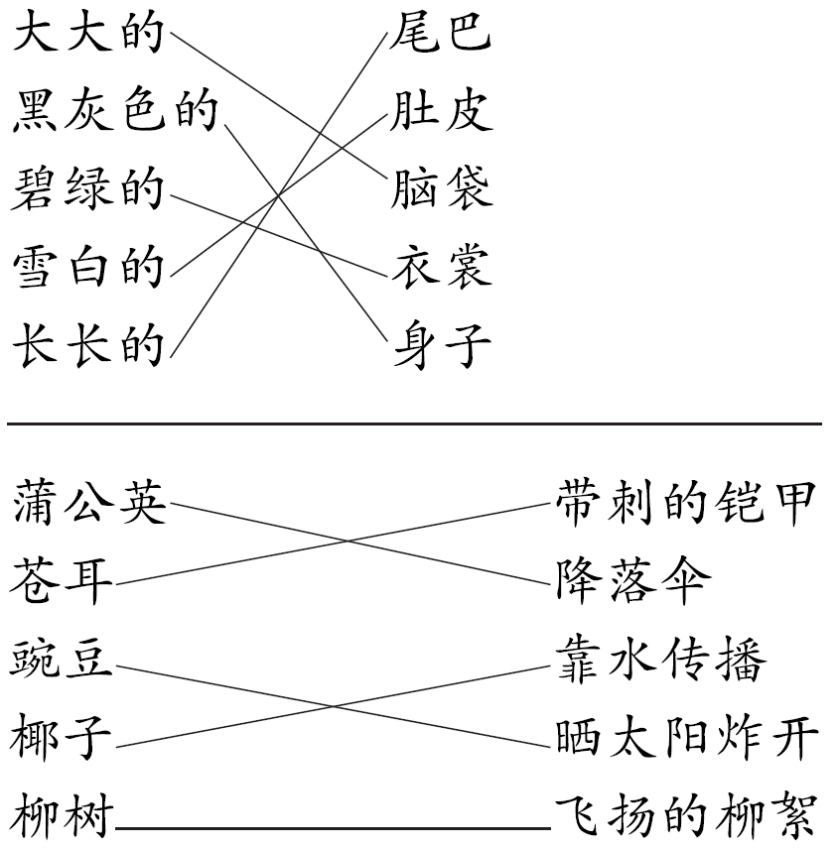
3．走 穿 披 看 甩
三、1.(1)蒲公英妈妈准备了降落伞。
(2)我变成小花朵飘下来。
(3)两个人决心改正自己的缺点。
2．(1)， ：“ ， ！ ” ， ：“ ， ， ！ ”
(2)， ， 。 “ ” 。
3．示例：(1)春天，种子落到土里，过几天就发芽了。
(2)小红把妈妈买的苹果吃完了。

